اليوم والتاريخ
الحصة
الشعبة
أرقام الأهداف/المخرجات
تحضير مادة (ديني حياتي)العام الدراسي 2024/2025 م

الوحدة: الأولى | عنوان الدرس/ الموضوع: سورة البلد (3حصص)
التعلم القبلي/ اتلو بعض من الآيات التي حفظتها في الصف الثاني (2د) |  | التمهيد/ فتح المصحف الشريف على سورة الانشقاق والتعرف إليها كعدد آياتها ومن أي جزء هي وترتيبها في المصحف الشريف(3د) |  | المفاهيم/ البلد، النجدين
الأهداف/ المخرجات التعليمية | الاستراتيجيات/طرق التدريس | الزمن | آلية التنفيذ/ الأنشطة التدريبية/التعليمية |  | الوسائل ومصادر التعلم
يتوقع من التلميذ بعد الانتهاء من الدرس أن يكون قادرًا على أن:  1 – يتعرف إلى سورة البلد بصورة صحيحة .  2 - يتلو سورة البلد تلاوة صحيحة مراعيًا أحكام التجويد التي تعلمها.  3 - يتعرف معاني بعض المفردات الواردة في سورة البلد.  4 – يطبق التلميذ الغنة أثناء التلاوة تطبيقا صحيحا.  5- يوضح المعنى الإجمالي لسورة البلد بشكل صحيح.  6ـ يحرص على طاعة الله تعالى. | (1 ، 3 ،6،،5)الحوار والمناقشة.  ( ) الاستقصاء  ( ) العصف الذهني.  ( ) تنبأ، فسر، لاحظ، فسر  ( ) التعلم التعاوني.  ( ) شكل (7) المعرفي  ( ) القياس.  ( ) القصة  ( ) الخرائط الذهنية.  ( ) الاستنباط والاستنتاج  ( ) التعلم النشط.  ( ) تمثيل الأدوار.  ( ) التعلم بالأقران,  ( ) حل المشكلات.  ( 4 )التعلم الذاتي  ( ،4، 2) المحاكاة  - أخرى:  ............................................  ............................................ | 1(35د)  2(15د)  3(24د)  4(27د)  5(10د)  6(9د) | 1-باستخدام الحوار والمناقشة يتعرف التلميذ إلى سورة البلد ويفهم محتواها بالإضافة إلى فيديو تعليمي لتفسير سورة البلد مدعمًا بالصور التقريبية لأذهان التلاميذ.  2-من خلال المحاكاة يتلو التلميذ سورة البلد تلاوة صحيحة بعد الاستماع إليها أولاً من المسجل الصوتي أو تلاوة المعلم لها ثم ترديدها زمريًا وفرديًا مع الزملاء.  3-بالحوار والمناقشة يتعرف التلميذ إلى معاني مفردات سورة البلد ويفهمها.  4-بالتعلم الذاتي والمحاكاة يطبق التلميذ الغنة أثناء التلاوة .  5-بالحوار والمناقشة يوضح التلميذ المعنى الإجمالي لسورة البلد.  6-بالحوار والمناقشة يشرح التلميذ كيف يحرص على طاعة الله تعالى في حياته. |  | الكتاب المدرسي  بطاقات منوعة  فيديو تعليمي  السبورة التعليمية  صور ورسومات  وسائل التعلم النشط  تلفاز الصف
التقويم التكويني | نشاط إثرائي/ علاجي  تفريد التعليم | التقويم الختامي | الواجب المنزلي
1/ توجيه التلاميذ حول فتح المصحف الشريف على موقع سورة البلد والتعرف إلى السورة من خلال عدد آياتها وترتيبها في المصحف وفي أي جزء من القرآن الكريم وسبب تسميتها ثم توضيح المعنى العام للسورة.  2/ متابعة تلاوة التلاميذ للسورة وتصويب الأخطاء التجويدية لهم.  3/ وضح معاني المفردات التالية من سورة البلد  أهلكت مالاً لبدًا النجدين  4/ ما هي الغنة؟ وضح معناها.  5/ فسر..افتتحت سورة البلد بذكر البلد الحرام علامَ يدل ذلك؟  6/ كيف أشكر الله تعالى على نعمة المال؟ | نشاط إثرائي:  (أستشعر مراقبة الله تعالى لي في سري وعلانيتي)  كيف أطبق هذه العبارة في حياتي؟  .............................................  نشاط علاجي:  أكمل: من الأعمال التي ترضي الله تعالى علينا  ................................................... | 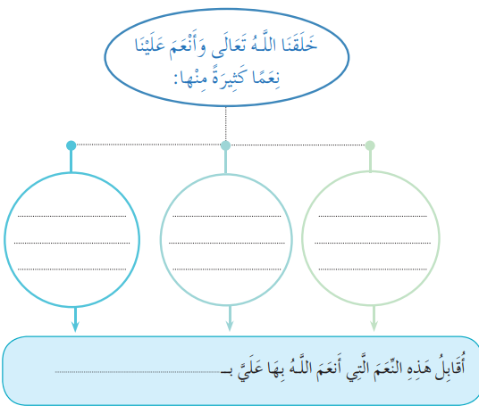 | ماذا تعلمت من سورة االبلد؟  ................................................  ...............................................  .................................................  التعلم الذاتي:  ابحث عن آيات أخرى في المصحف الشريف ذكرت فيها الغنة ودونها في دفترك
ملاحظات المعلم

يعتمد،، المعلم الأول يعتمد،،، المشرف التربوي

اليوم والتاريخ
الحصة
الشعبة
أرقام الأهداف/المخرجات
تحضير مادة (ديني حياتي)العام الدراسي 2023/2024 م

الوحدة: الأولى | عنوان الدرس/ الموضوع: أركان الإيمان(حصتان)
التعلم القبلي/ ما المقصود بالبلد الحرام؟ (1د) |  | التمهيد/ درست في الصف الثاني أركان الإسلام، هل تتذكرها، اكتبها على السبورة (4د) |  | المفاهيم/ الإيمان، اليوم الآخر
الأهداف/ المخرجات التعليمية | الاستراتيجيات/طرق التدريس | الزمن | آلية التنفيذ/ الأنشطة التدريبية/التعليمية |  | الوسائل ومصادر التعلم
يتوقع من التلميذ بعد الانتهاء من الدرس أن يكون قادرًا على أن:  1/ يقرأ الحديث النبوي الشريف قراءة صحيحة.  2/ يتعرف معاني بعض المفردات الواردة في الحديث النبوي الشريف بشكل صحيح.  3/ يعدد أركان الإيمان بصورة صحيحة.  4/ يوضح مفهوم كل ركن من أركان الإيمان بصورة صحيحة .  5/ يصدق بأركان الإيمان.  6/ يحفظ الحديث النبوي الشريف حفظًا مقننًا. | ( 2،4)الحوار والمناقشة.  ( ) الاستقصاء  ( 3 ) العصف الذهني.  ( ) تنبأ، فسر، لاحظ، فسر  ( ) التعلم التعاوني.  ( ) شكل (7) المعرفي  ( ) القياس.  ( ) القصة  ( ) الخرائط الذهنية.  ( ) الاستنباط والاستنتاج  ( ) التعلم النشط.  ( ) تمثيل الأدوار.  ( ) التعلم بالأقران,  ( ) حل المشكلات.  ( 5 ،6، )التعلم الذاتي  ( 1 ) المحاكاة  - أخرى:  ............................................  ......................................... | 1(10د)  2(15د)  3(15د)  4(10د)  5(7د)  6(8د) | 1-باستخدام المحاكاة يقرأ التلاميذ الحديث النبوي الشريف قراءة صحيحة بعد الاستماع أولاً لقراءة المعلم للحديث ثم قراءة التلاميذ جماعيًا.  2-من خلال الحوار والمناقشة يتعر ف التلميذ إلى معاني المفردات الواردة في الحديث النبوي الشريف ويفهم معناها.  3-بالعصف الذهني يستنتج التلميذ أركان الإيمان ويطرحها أمام زملاءه.  4-بالحوار والمناقشة يوضح التلميذ مفهوم كل ركن من أركان الإيمان.  5-بالتعلم الذاتي يصدّق التلميذ بأركان الإيمان.  6-بالتعلم الذاتي يحفظ التلميذ بنفسه الحديث النبوي الشريف حفظًا مقننًا بعد ترديده مرات عديدة أثناء الحصة. |  | الكتاب المدرسي  بطاقات منوعة  فيديو تعليمي  السبورة التعليمية  صور ورسومات  وسائل التعلم النشط  تلفاز الصف

التقويم التكويني | نشاط إثرائي/ علاجي  تفريد التعليم | التقويم الختامي | الواجب المنزلي
1/ متابعة قراءة التلاميذ للحديث النبوي الشريف وتصويب الأخطاء لهم إن وجدت.  2/ حدِّد معنى المفردات التالية من الحديث النبوي الشريف:  ( الملائكة ، القدر خيره وشره)  3/ اذكر أركان الإيمان.  4/ ما معنى الإيمان بالقدر خيره وشره من الله تعالى؟  5/ كم عدد أركان الإيمان؟  6/ متابعة حفظ التلاميذ للحديث النبوي الشريف وتسميعه لهم. | نشاط إثرائي:  معنى الإيمان هو  .....................................  نشاط علاجي:  أكمل العبارة التالية:  كم عدد أركان الإيمان ؟ | 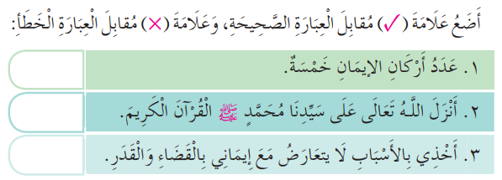 | اكتب حديث أركان الإيمان في دفترك ثم احفظه  ................................................  ...............................................  .................................................  التعلم الذاتي:  (نقتدي بالرسول محمد في حسن خلقه)  ابحث في قصص الأنبياء عن التصديق بوجود الله تعالى.
ملاحظات المعلم

يعتمد،، المعلم الأول يعتمد،،، المشرف التربوي

اليوم والتاريخ
الحصة
الشعبة
أرقام الأهداف/المخرجات
تحضير مادة (ديني حياتي)العام الدراسي 2023/2024 م

الوحدة: الأولى | عنوان الدرس/ الموضوع: آمنت بالله (1) (حصتان)
التعلم القبلي/ اذكر حديث أركان الإيمان؟ (1د) |  | التمهيد/ فيديو تعليمي عن قصة النبي إبراهيم عليه السلام(د) |  | المفاهيم/ الإيمان بالله
الأهداف/ المخرجات التعليمية | الاستراتيجيات/طرق التدريس | الزمن | آلية التنفيذ/ الأنشطة التدريبية/التعليمية |  | الوسائل ومصادر التعلم
يتوقع من التلميذ بعد الانتهاء من الدرس أن يكون قادرًا على أن:  1 -يستدل التلميذ على وجود الله تعالى ببعض مظاهر قدرته في الكون بصورة صحيحة.  2 -يؤمن التلميذ بالله تعالى وحده لا شريك له | ( ،2، 1 )الحوار والمناقشة.  ( ) الاستقصاء  ( 2) العصف الذهني.  ( ) تنبأ، فسر، لاحظ، فسر  ( ) التعلم التعاوني.  ( ) شكل (7) المعرفي  ( ) القياس.  ( ) القصة  ( ) الخرائط الذهنية.  ( ) الاستنباط والاستنتاج  ( ) التعلم النشط.  ( ) تمثيل الأدوار.  ( ) التعلم بالأقران,  ( ) حل المشكلات.  ( )التعلم الذاتي  ( ) المحاكاة  - أخرى:  ............................................  ........................................... | 1(40د)  2(40د) | 1-باستخدام الحوار والمناقشة يستدل التلميذ على وجود الله تعالى ببعض مظاهر قدرته في الكون.  2-من خلال الحوار والمناقشة والعصف الذهني يؤمن التلميذ بوجود الله تعالى وحده لا شريك له. |  | الكتاب المدرسي  بطاقات منوعة  فيديو تعليمي  السبورة التعليمية  صور ورسومات  وسائل التعلم النشط  تلفاز الصف
التقويم التكويني | نشاط إثرائي/ علاجي  تفريد التعليم | التقويم الختامي | الواجب المنزلي
1- اسرد قصة سيدنا إبراهيم مع الملك النمرود  2– كيف تؤمن بالله تعالى؟ | نشاط إثرائي:  وضّح معنى قول الرسول( قل آمنت بالله ثم استقم)  ........................................................  نشاط علاجي:  لماذا يجب علينا أن نؤمن بالله تعالى؟ | 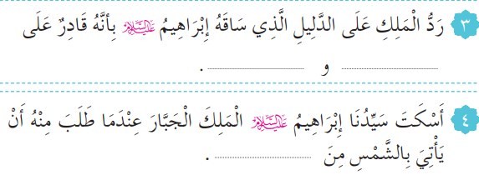  أكمل العبارات التالية: | اذكر بعض أعمال الملائكة  ................................................  ...............................................  .................................................  التعلم الذاتي:  ذكر في القرآن الكريم عن قصة ملك آخر ادعى أنه رب من دون الله تعالى  ابحث في مركز مصادر التعلم عن:  اسم الملك:.........................  المصير الذي لقاه:.....................
ملاحظات المعلم

يعتمد،، المعلم الأول يعتمد،،، المشرف التربوي

اليوم والتاريخ
الحصة
الشعبة
أرقام الأهداف/المخرجات
تحضير مادة (ديني حياتي)العام الدراسي 2023/2024 م

الوحدة: الأولى | عنوان الدرس/ الموضوع: أحافظ على صلاتي (حصتان)
التعلم القبلي/ لماذا نؤمن بالله تعالى؟ (1د) |  | التمهيد/ عرض فيديو تعليمي عن كيفية أداء الصلاة (4د) |  | المفاهيم/ الصلاة ،
الأهداف/ المخرجات التعليمية | الاستراتيجيات/طرق التدريس | الزمن | آلية التنفيذ/ الأنشطة التدريبية/التعليمية |  | الوسائل ومصادر التعلم
يتوقع من التلميذ بعد الانتهاء من الدرس أن يكون قادرًا على أن:  1 -أ ي يتعرف التلميذ إلى كيفية المحافظة على الصلاة بشكل صحيح .  2 -أن يستنتج التلميذ ثمار المحافظة على الصلوات بصورة صحيحة.  3- أن يحافظ التلميذ على أداء جميع صلواته في أوقاتها وبشكلها الصحيح. | ( 1 )الحوار والمناقشة.  ( ) الاستقصاء  ( 2 ) العصف الذهني.  ( ) تنبأ، فسر، لاحظ، فسر  ( ) التعلم التعاوني.  ( ) شكل (7) المعرفي  ( ) القياس.  ( ) القصة  ( ) الخرائط الذهنية.  ( ) الاستنباط والاستنتاج  ( ) التعلم النشط.  ( ) تمثيل الأدوار.  ( ) التعلم بالأقران,  ( ) حل المشكلات.  ( ،3 )التعلم الذاتي  ( ) المحاكاة  - أخرى:  ............................................  ............................................ | 1(30د)  2(30د)  3(20د) | 1-بالحوار والمناقشة يتعرف التلميذ إلى كيفية أداء الصلاة.  2-من خلال العصف الذهني يستنتج التلميذ ثمار المحافظة على الصلوات.  3-بالتعلم الذاتي يحافظ التلميذ على أداء جميع صلواته في أوقاتها وبشكلها الصحيح. |  | الكتاب المدرسي  بطاقات منوعة  فيديو تعليمي  السبورة التعليمية  صور ورسومات  وسائل التعلم النشط  تلفاز الصف
التقويم التكويني | نشاط إثرائي/ علاجي  تفريد التعليم | التقويم الختامي | الواجب المنزلي
1 –تحدث عن كيفية المحافظة على الصلاة .  2 -وضح أثر المحافظة على الصلاة في الشعور بالراحة والطمأنينة.  3 – كيف تحافظ على الصلاة فلا تنشغل عنها بشيء.؟ | نشاط إثرائي:  وجّه نصيحة للذي يتخاذل عن أداء الصلاة في وقتها.......................................  نشاط علاجي:  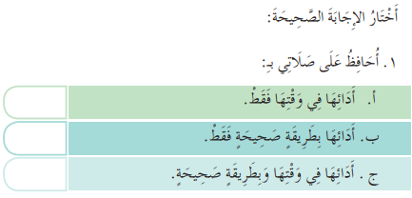 | عدّد الثمار التي يجنيها المسلم من محافظته على أداء الصلاة  ................................  ...............................  ............................... | أكمل : المحافظة على الصلاة تكون بأدائها في.......................  التعلم الذاتي:  ابحث عن فوائد أخرى للمحافظة على الصلاة واكتبها في الدفتر.
ملاحظات المعلم

يعتمد،، المعلم الأول يعتمد،،، المشرف التربوي

اليوم والتاريخ
الحصة
الشعبة
أرقام الأهداف/المخرجات
تحضير مادة (ديني حياتي)العام الدراسي 2023/2024 م

الوحدة: الأولى | عنوان الدرس/ الموضوع: في غار حراء(حصتان)
التعلم القبلي/ ما فوائد المحافظة على الصلاة؟ (1د) |  | التمهيد/ أين نزل القرآن الكريم على النبي أول مرة؟ فيديو تعليمي عن غار حراء(4د) |  | المفاهيم/ غار حراء ، دار الأرقم
الأهداف/ المخرجات التعليمية | الاستراتيجيات/طرق التدريس | الزمن | آلية التنفيذ/ الأنشطة التدريبية/التعليمية |  | الوسائل ومصادر التعلم
يتوقع من التلميذ بعد الانتهاء من الدرس أن يكون قادرًا على أن:  1-يتعرف اسم الغار الذي كان يتعبد فيه الرسول صلى الله عليه وسلم.  2- يذكر قصة نزول الوحي على الرسول صلى الله عليه وسلم  3-أ يدرك أهمية القراءة من خلال قصة نزول الوحي على الرسول (صلى الله عليه وسلم)  4- يقدر قيمة التفكير في مخلوقات الله . | ( ،4،1)الحوار والمناقشة.  ( ) الاستقصاء  ( 3 ) العصف الذهني.  ( ) تنبأ، فسر، لاحظ، فسر  ( ) التعلم التعاوني.  ( ) شكل (7) المعرفي  ( ) القياس.  ( ) القصة  ( ) الخرائط الذهنية.  ( ) الاستنباط والاستنتاج  ( ) التعلم النشط.  ( ) تمثيل الأدوار.  ( ) التعلم بالأقران,  ( ) حل المشكلات.  ( 2 )التعلم الذاتي  ( ) المحاكاة  - أخرى:  ............................................  ............................................ | 1(25د)  2(20د)  3(10د)  4(15د) | 1-باستخدام الحوار والمناقشة يتعرف التلميذ إلى اسم الغار الذي كان يتعبد فيه الرسول صلى الله عليه وسلم.  2-من خلال التعلم الذاتي يستطيع التلميذ أن يذكر قصة نزول الوحي على الرسول الكريم.  3-بالعصف الذهني يستنتج التلميذ أهمية القراءة من خلال نزول الوحي على المصطفى.  4-بالحوار والمناقشة يثبت التلميذ قيمة التفكير في مخلوقات الله تعالى. |  | الكتاب المدرسي  بطاقات منوعة  فيديو تعليمي  السبورة التعليمية  صور ورسومات  وسائل التعلم النشط  تلفاز الصف
التقويم التكويني | نشاط إثرائي/ علاجي  تفريد التعليم | التقويم الختامي | الواجب المنزلي
1 /ما اسم الغار الذي كان يتعبد فيه الرسول (صلى الله عليه وسلم ؟  2/من منكم يا أبطال يسرد قصة غار حراء؟  3/ما أهمية القراءة في حياتنا؟ | نشاط إثرائي:  ما موقف الرسول الكريم من عبادة قومه؟  .......................................  ...................................  ...........................................  نشاط علاجي:  أين كان النبي صلى الله عليه وسلم يختلي بنفسه؟  ..................................  ...................................... | 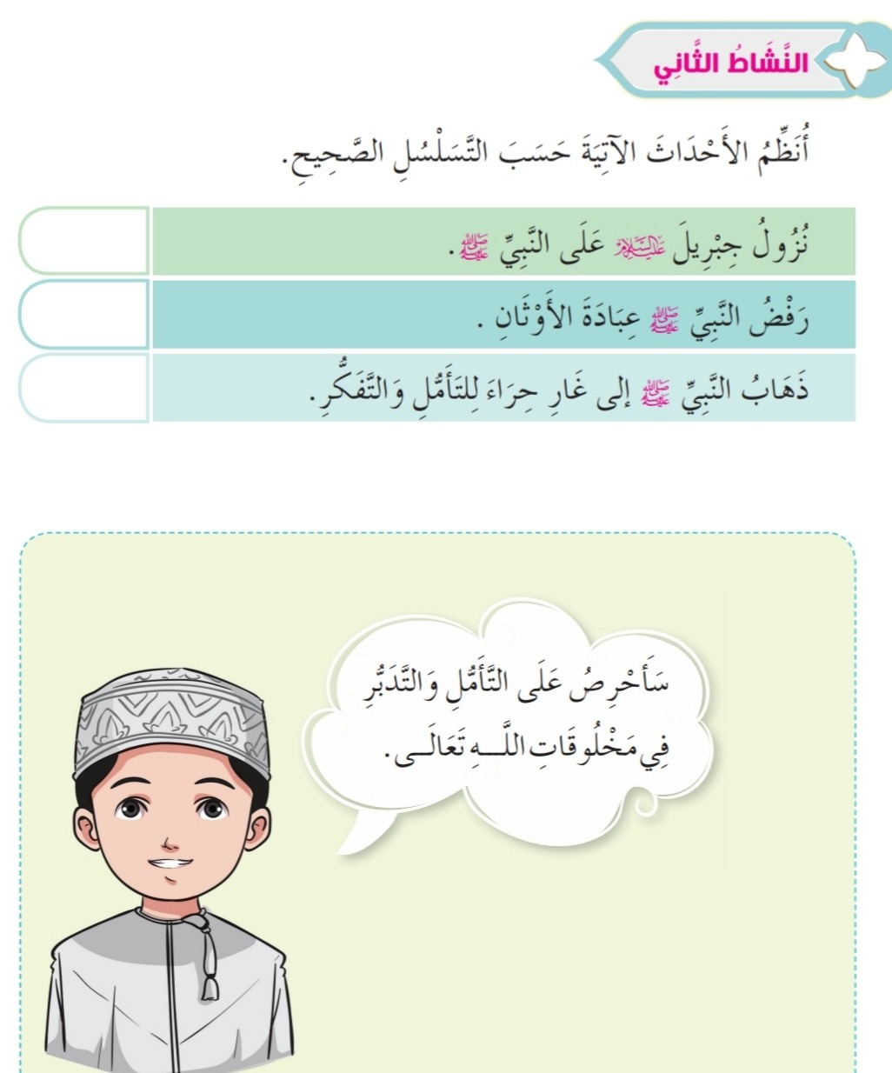 | أكمل: أول كلمة نزلت في القرآن الكريم هي  ................................................  التعلم الذاتي:  ابحث في شبكة المعلومات عن صور لغار حراء وألصقها في كراستك.
ملاحظات المعلم

يعتمد،، المعلم الأول يعتمد،،، المشرف التربوي

اليوم والتاريخ
الحصة
الشعبة
أرقام الأهداف/المخرجات
تحضير مادة (ديني حياتي)العام الدراسي 2023/2024 م

الوحدة: الأولى | عنوان الدرس/ الموضوع: آداب المسجد(حصتان)
التعلم القبلي/ أين كان النبي الكريم يتعبد؟ (1د) |  | التمهيد/ عرض مقطع صوتي للأذان وترديده في الصف (4د) |  | المفاهيم/ آداب المسجد
الأهداف/ المخرجات التعليمية | الاستراتيجيات/طرق التدريس | الزمن | آلية التنفيذ/ الأنشطة التدريبية/التعليمية |  | الوسائل ومصادر التعلم
يتوقع من التلميذ بعد الانتهاء من الدرس أن يكون قادرًا على أن:  1-يتعرف آداب المسجد بصورة صحيحة .  2- يطبق أذكار دخول المسجد والخروج منه بشكل صحيح.  3- يلتزم آداب المسجد وأذكاره. | ( ،1،)الحوار والمناقشة.  ( ) الاستقصاء  ( ) العصف الذهني.  ( ) تنبأ، فسر، لاحظ، فسر  ( ) التعلم التعاوني.  ( ) شكل (7) المعرفي  ( ) القياس.  ( ) القصة  ( ) الخرائط الذهنية.  ( 2) الاستنباط والاستنتاج  ( ) التعلم النشط.  ( ) تمثيل الأدوار.  ( ) التعلم بالأقران,  ( ) حل المشكلات.  ( 3،2، )التعلم الذاتي  ( ) المحاكاة  - أخرى:  ............................................  ............................................ | 1(20د)  2(13د)  3(15د) | 1-بالحوار والمناقشة يتعرف التلميذ إلى آداب المسجد مفصلةً.  2-من خلال التعلم الذاتي يطبق التلميذ أذكار دخول المسجد والخروج منه.  3 ـ بالتعلم الذاتي: يلتزم التلميذ بآداب المسجد وينفذها كاملة. |  | الكتاب المدرسي  بطاقات منوعة  فيديو تعليمي  السبورة التعليمية  صور ورسومات  وسائل التعلم النشط  تلفاز الصف
التقويم التكويني | نشاط إثرائي/ علاجي  تفريد التعليم | التقويم الختامي | الواجب المنزلي
1/أكمل  - نقول عند الدخول إلى المسجد ..................  2- وعند الخروج نقول .............  1/اذكر اثنين من آداب المسجد  2/ماذا تفعل عند الدخول إلى المسجد ؟  3/من منكم يا آبطال سيقوم بتمثيل الآداب التي يلتزم بها عند الدخول إلى المسجد ؟ | نشاط إثرائي:  لماذا يجب أن ألتزم بالهدوء والوقار أثناء وجودي في المسجد؟  ..........................................  .........................................  نشاط علاجي:  إثارة الفوضى في المسجد من آداب المسجد(ضع علامة صح أو خطأ) | 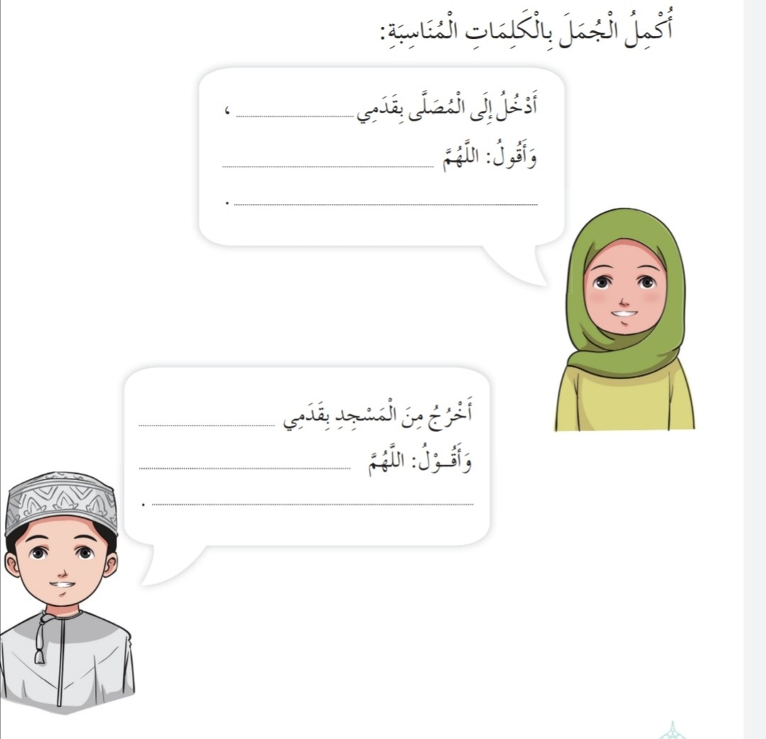 | ما رأيك في الشخص الذي يستغل الوقت حتى تقام الصلاة في الحديث مع زميله؟  التعلم الذاتي:  ابحث عن السلوكيات المنافية لآداب المسجد واعرضها أمام معلمتك وزملاءك في الصف.
ملاحظات المعلم

يعتمد،، المعلم الأول يعتمد،،، المشرف التربوي

اليوم والتاريخ
الحصة
الشعبة
أرقام الأهداف/المخرجات
تحضير مادة (ديني حياتي)العام الدراسي 2023/2024 م

الوحدة: الثانية | عنوان الدرس/ الموضوع: سورة الفجر(1-16)(3حصص)
التعلم القبلي/ ما آداب المسجد التي تعلمتها في الدرس السابق؟ (2د) |  | التمهيد/ فتح المصحف الشريف على سورة الفجر والتعرف إليها كعدد آياتها ومن أي جزء هي وترتيبها في المصحف الشريف(3د) |  | المفاهيم/ ليال عشر،المرصاد
الأهداف/ المخرجات التعليمية | الاستراتيجيات/طرق التدريس | الزمن | آلية التنفيذ/ الأنشطة التدريبية/التعليمية |  | الوسائل ومصادر التعلم
يتوقع من التلميذ بعد الانتهاء من الدرس أن يكون قادرًا على أن:  1 – يتعرف إلى سورة الفجر بصورة صحيحة.  2 - يتلو الآيات (1-16) من سورة الفجر تلاوة صحيحة مراعيًا أحكام التجويد التي تعلمها.  3 – يطبق التلميذ الغنة أثناء التلاوة بشكل صحيح.  4 - يتعرف معاني بعض المفردات الواردة في سورة الفجر الآيات(1-16) بصورة صحيحة  5- يوضح المعنى الإجمالي لسورة الفجر الآيات(1-16) بشكل صحيح .  6ـ يستشعر أهمية الإيمان بالله وحده لا شريك له. | (1 ، 4 ،6،،5)الحوار والمناقشة.  ( ) الاستقصاء  ( ) العصف الذهني.  ( ) تنبأ، فسر، لاحظ، فسر  ( ) التعلم التعاوني.  ( ) شكل (7) المعرفي  ( ) القياس.  ( ) القصة  ( ) الخرائط الذهنية.  ( ) الاستنباط والاستنتاج  ( ) التعلم النشط.  ( ) تمثيل الأدوار.  ( ) التعلم بالأقران,  ( ) حل المشكلات.  ( 3 )التعلم الذاتي  ( ،3، 2) المحاكاة  - أخرى:  ............................................  ............................................ | 1(35د)  2(15د)  3(24د)  4(27د)  5(10د)  6(9د) | 1-باستخدام الحوار والمناقشة يتعرف التلميذ إلى سورة الفجر ويفهم محتواها بالإضافة إلى فيديو تعليمي لتفسير سورة الفجر مدعمًا بالصور التقريبية لأذهان التلاميذ.  2-من خلال المحاكاة يتلو التلميذ سورة الفجر تلاوة صحيحة بعد الاستماع إليها أولاً من المسجل الصوتي أو تلاوة المعلم لها ثم ترديدها زمريًا وفرديًا مع الزملاء.  3-بالتعلم الذاتي والمحاكاة يطبق التلميذ الغنة أثناء التلاوة .  4-بالحوار والمناقشة يتعرف التلميذ إلى معاني مفردات سورة الفجر ويفهمها.  5-بالحوار والمناقشة يوضح التلميذ المعنى الإجمالي لسورة الفجر للآيات(1-16).  6-بالحوار والمناقشة يبين التلميذ أهمية الإيمان بالله تعالى وحده لا شريك له. |  | الكتاب المدرسي  بطاقات منوعة  فيديو تعليمي  السبورة التعليمية  صور ورسومات  وسائل التعلم النشط  تلفاز الصف
التقويم التكويني | نشاط إثرائي/ علاجي  تفريد التعليم | التقويم الختامي | الواجب المنزلي
1/ توجيه التلاميذ حول فتح المصحف الشريف على موقع سورة الفجر والتعرف إلى السورة من خلال عدد آياتها وترتيبها في المصحف وفي أي جزء من القرآن الكريم وسبب تسميتها ثم توضيح المعنى العام للسورة.  2/ متابعة تلاوة التلاميذ للسورة وتصويب الأخطاء التجويدية لهم.  3/ ما هي الغنة؟ وضح معناها.  4/ وضح معاني المفردات التالية من سورة الفجر  المرصاد ذي الأوتاد ذات العماد  5/ من الأقوام الوارد ذكرهم في سورة الفجر؟  6/ ردد الشهادتين (تتضمنان التوحيد بالإيمان لله وحد لا شريك له) | نشاط إثرائي:  اكتب الآية الدالة على مصير الأقوام المفسدين في الأرض كما تعلمتها من سورة الفجر  ..............................................  ................................................  نشاط علاجي:  أكمل: مصير من يكذب الرسل هو  ................................................... | 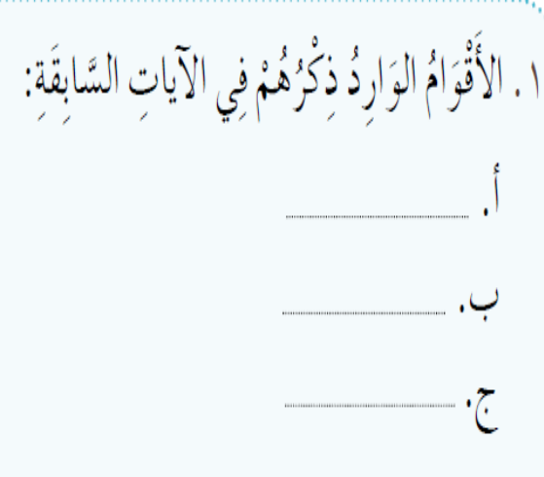 | ما الأوقات المباركة التي ينبغي على المسلم استغلالها للتقرب إلى الله تعالى أكثر؟  ................................................  ...............................................  .................................................  التعلم الذاتي:  ابحث عن أسماء رسل آخرين وأقوامهم التي بعثوا إليها لم يرد ذكرهم في سورة الفجر
ملاحظات المعلم

يعتمد،، المعلم الأول يعتمد،،، المشرف التربوي

اليوم والتاريخ
الحصة
الشعبة
أرقام الأهداف/المخرجات
تحضير مادة (ديني حياتي)العام الدراسي 2023/2024 م

الوحدة: الثانية | عنوان الدرس/ الموضوع: الأمر بالصلاة(حصتان)
التعلم القبلي/ ما الأوقات المباركة التي تزيد من التقرب لله تعالى؟ (1د) |  | التمهيد/ (4د)لماذا أمرنا الإسلام بالصلاة. وكم صلاة نصلي في اليوم؟ |  | المفاهيم/ الصلاة
الأهداف/ المخرجات التعليمية | الاستراتيجيات/طرق التدريس | الزمن | آلية التنفيذ/ الأنشطة التدريبية/التعليمية |  | الوسائل ومصادر التعلم
يتوقع من التلميذ بعد الانتهاء من الدرس أن يكون قادرًا على أن:  1/ يقرأ الحديث النبوي الشريف قراءة صحيحة.  2/ يتعرف معاني بعض المفردات الواردة في الحديث النبوي الشريف.  3/ يبين العمر الذي يؤمر فيه الأبناء بأداء الصلاة.  4/ يستنتج الحكمة من الفترة الزمنية بين الأمر بالصلاة والتأديب على تركها.  5/ يحرص على أداء الصلاة.  6/ يحفظ الحديث النبوي الشريف حفظًا مقننًا. | ( ،3،2،)الحوار والمناقشة.  ( ) الاستقصاء  ( ،4، ) العصف الذهني.  ( ) تنبأ، فسر، لاحظ، فسر  ( ) التعلم التعاوني.  ( ) شكل (7) المعرفي  ( ) القياس.  ( ) القصة  ( ) الخرائط الذهنية.  ( ) الاستنباط والاستنتاج  ( ) التعلم النشط.  ( ) تمثيل الأدوار.  ( ) التعلم بالأقران,  ( ) حل المشكلات.  ( ،6، 5 )التعلم الذاتي  ( 1 ) المحاكاة  - أخرى:  ............................................  ............................................ | 1(10د)  2(15د)  3(15د)  4(10د)  5(7د)  6(8د) | 1-باستخدام المحاكاة يقرأ التلاميذ الحديث النبوي الشريف قراءة صحيحة بعد الاستماع أولاً لقراءة المعلم للحديث ثم قراءة التلاميذ جماعيًا.  2-من خلال الحوار والمناقشة يتعر ف التلميذ إلى معاني المفردات الواردة في الحديث النبوي الشريف ويفهم معناها.  3-بالحوار والمناقشة يبين التلميذ العمر الذي يؤمر فيه الأبناء بأداء الصلاة.  4-بالعصف الذهني يستنتج التلميذ الحكمة من الفترة الزمنية بين الأمر بالصلاة والتأديب على تركها.  5-بالتعلم الذاتي يحرص التلميذ على أداء الصلاة.  6-بالتعلم الذاتي يحفظ التلميذ بنفسه الحديث النبوي الشريف حفظًا مقننًا بعد ترديده مرات عديدة أثناء الحصة. |  | الكتاب المدرسي  بطاقات منوعة  فيديو تعليمي  السبورة التعليمية  صور ورسومات  وسائل التعلم النشط  تلفاز الصف

التقويم التكويني | نشاط إثرائي/ علاجي  تفريد التعليم | التقويم الختامي | الواجب المنزلي
1/ متابعة قراءة التلاميذ للحديث النبوي الشريف وتصويب الأخطاء لهم إن وجدت.  2/ حدِّد معنى المفردات التالية من الحديث النبوي الشريف:  ( مروا أولادكم ، اضربوهم)  3/ ما العمر الذي يؤمر فيه الأبناء بالتدرب على الصلاة؟  4/ ما الحكمة من الفترة الزمنية بين الأمر بالصلاة والتأديب على تركها؟  5/ ما واجبك إذا سمعت المؤذن يؤذن للصلاة  6/ متابعة حفظ التلاميذ للحديث النبوي الشريف وتسميعه لهم. | نشاط إثرائي:  ضع علامة صح إذا كانت العبارة صحيحة:  يؤدب ولي الأمر أبناءه على تركهم الصلاة إذا بلغوا سن العاشرة(................)  نشاط علاجي:  هل ستحرص دائمًا على المحافظة على أداء الصلاة؟ ولماذا؟ | 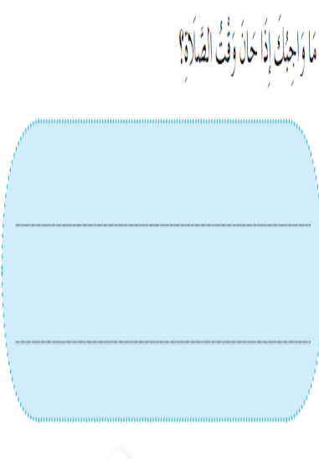 | احفظ الحديث الشريف حفظًا دقيقًا  ................................................  ...............................................  .................................................  التعلم الذاتي:  ابحث عن فوائد المحافظة على الصلاة ودورها في سعادة المؤمن.
ملاحظات المعلم

يعتمد،، المعلم الأول يعتمد،،، المشرف التربوي

اليوم والتاريخ
الحصة
الشعبة
أرقام الأهداف/المخرجات
تحضير مادة (ديني حياتي)العام الدراسي 2023/2024 م

الوحدة: الثانية | عنوان الدرس/ الموضوع: آمنت بالله (2)(حصتان)
التعلم القبلي/ اذكر حديث الأمر بالصلاة؟ (1د) |  | التمهيد/ سرد قصة عن الأمانة وعدم الغش وتقوى الله تعالى في السر والعلن(4د) |  | المفاهيم/ الإيمان بالله تعالى
الأهداف/ المخرجات التعليمية | الاستراتيجيات/طرق التدريس | الزمن | آلية التنفيذ/ الأنشطة التدريبية/التعليمية |  | الوسائل ومصادر التعلم
يتوقع من التلميذ بعد الانتهاء من الدرس أن يكون قادرًا على أن:  1 -يتعرف مفهوم الإيمان بالله تعالى.  2 -يدرك العلاقة بين الإيمان والعمل.  3ـ يستنتج بعض آثار الإيمان بالله تعالى.  4ـ يحرص على ترجمة إيمانه بالله تعالى في سلوكه. | ( ،2، 1،4، )الحوار والمناقشة.  ( ) الاستقصاء  ( 2) العصف الذهني.  ( ) تنبأ، فسر، لاحظ، فسر  ( ) التعلم التعاوني.  ( ) شكل (7) المعرفي  ( ) القياس.  ( ) القصة  ( ) الخرائط الذهنية.  ( 3 ) الاستنباط والاستنتاج  ( ) التعلم النشط.  ( ) تمثيل الأدوار.  ( ) التعلم بالأقران,  ( ) حل المشكلات.  ( )التعلم الذاتي  ( ) المحاكاة  - أخرى:  ............................................  ........................................... | 1(20د)  2(20د)  3 (20د)  4(20د) | 1-باستخدام الحوار والمناقشة يتعرف التلميذ على مفخوم الإيمان بالله تعالى وحده.  2-من خلال الحوار والمناقشة والعصف الذهني يدرك التلميذ العلاقة بين الإيمان والعمل.  3-من خلال الاستنباط والاستنتاج يستنتج التلميذ آثار الإيمان بالله تعالى.  4-من خلال الحوار والمناقشة يبين التلميذ حرصه على ترجمة إيمانه بالله تعالى في سلوكه. |  | الكتاب المدرسي  بطاقات منوعة  فيديو تعليمي  السبورة التعليمية  صور ورسومات  وسائل التعلم النشط  تلفاز الصف
التقويم التكويني | نشاط إثرائي/ علاجي  تفريد التعليم | التقويم الختامي | الواجب المنزلي
1- ما معنى الإيمان بالله تعالى؟  2– ما العلاقة بين الإيمان بالله تعالى والعمل؟  3ـ ما آثار الإيمان بالله تعالى؟  4ـ أكمل: يظهر إيماني بالله تعالى في تعاملي مع........................ | نشاط إثرائي:  فسّر هذه العبارة:  (الطمأنينة من آثار الإيمان بالله تعالى)  ........................................................  نشاط علاجي:  ضع علامة صح إذا كانت العبارة صحيحة:  (من آثار الإيمان بالله تعالى هو البركة...............) | 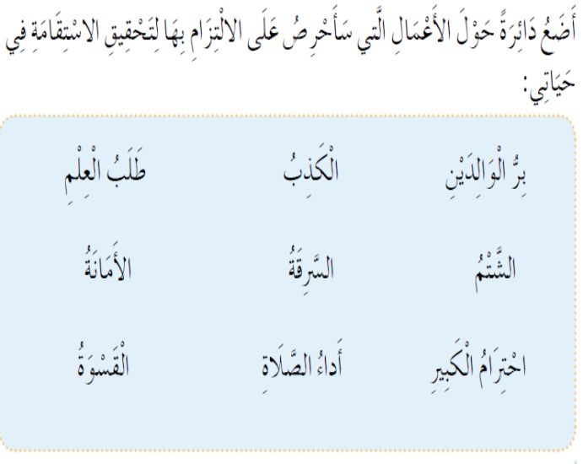 | ما نتيجة الإيمان بالله المقرون بالعمل الصالح؟  ................................................  ...............................................  .................................................  التعلم الذاتي:  ابحث عن آثار إيجابية أخرى نتيجة الإيمان بالله تعالى ودونها في دفترك.
ملاحظات المعلم

يعتمد،، المعلم الأول يعتمد،،، المشرف التربوي

اليوم والتاريخ
الحصة
الشعبة
أرقام الأهداف/المخرجات
تحضير مادة (ديني حياتي)العام الدراسي 2023/2024 م

الوحدة: الثالثة | عنوان الدرس/ الموضوع: صلاة الجماعة(حصتان)
التعلم القبلي/ ما علاقة الإيمان المقرون بالعمل الصالح؟ (1د) |  | التمهيد/ هل تحرص على الذهاب للمسجد دائمًا؟ لماذا؟ (4د) |  | المفاهيم/ صلاة الجماعة
الأهداف/ المخرجات التعليمية | الاستراتيجيات/طرق التدريس | الزمن | آلية التنفيذ/ الأنشطة التدريبية/التعليمية |  | الوسائل ومصادر التعلم
يتوقع من التلميذ بعد الانتهاء من الدرس أن يكون قادرًا على أن:  1 -يتعرف صلاة الجماعة بشكل صحيح.  2 ـ يبين فضل صلاة الجماعة بصورة صحيحة.  3- يستنتج بعض فوائد صلاة الجماعة في حياة المسلمين بشكل صحيح .  4ـ يحرص على أداء صلواته في جماعة. | ( 1 ،3، 2)الحوار والمناقشة.  ( ) الاستقصاء  ( 3) العصف الذهني.  ( ) تنبأ، فسر، لاحظ، فسر  ( ) التعلم التعاوني.  ( ) شكل (7) المعرفي  ( ) القياس.  ( ) القصة  ( ) الخرائط الذهنية.  ( ) الاستنباط والاستنتاج  ( ) التعلم النشط.  ( ) تمثيل الأدوار.  ( ) التعلم بالأقران,  ( ) حل المشكلات.  ( 4 ،)التعلم الذاتي  ( ) المحاكاة  - أخرى:  ............................................  ............................................ | 1(30د)  2(20د)  3(20د)  4 (10د) | 1-بالحوار والمناقشة يتعرف التلميذ إلى صلاة الجماعة وفضلها وحكمها.  2-من خلال الحوار والمناقشة يبين التلميذ فضل صلاة الجماعة.  3-بالعصف الذهني يستنتج التلميذ بعض فوائد صلاة الجماعة.  4-بالتعلم الذاتي يحرص التلميذ على أداء صلواته في جماعة. |  | الكتاب المدرسي  بطاقات منوعة  فيديو تعليمي  السبورة التعليمية  صور ورسومات  وسائل التعلم النشط  تلفاز الصف
التقويم التكويني | نشاط إثرائي/ علاجي  تفريد التعليم | التقويم الختامي | الواجب المنزلي
1 –ماذا تعرف عن صلاة الجماعة؟ وما حكمها؟.  2 -ما فضل صلاة الجماعة؟  3 – عدّد بعضًا من فوائد صلاة الجماعة في حياة المسلم.  4ــ هل تحرص دومًا على أداء صلاة الجماعة؟ لماذا؟ | نشاط إثرائي:  أكمل: المقصود بصلاة الجماعة هو أن يقف...............خلف الإمام في .....................منتظمة ويتابعونه في جميع..............................الصلاة ولا يسبقونه بعمل منها.  نشاط علاجي:  لماذا يحرص المؤمن على أداء صلواته الخمس جماعةً؟ | 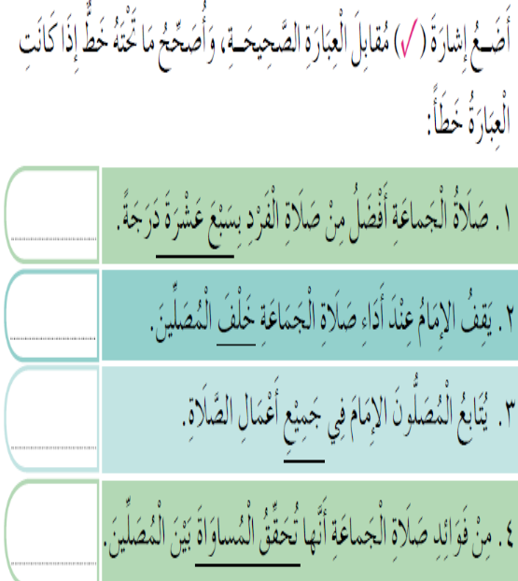 | ما فضل صلاة الجماعة؟  التعلم الذاتي:  ابحث عن العلاقة بين صلاة الجماعة والعلاقات الاجتماعية بين أفراد المجتمع الواحد.
ملاحظات المعلم

يعتمد،، المعلم الأول يعتمد،،، المشرف التربوي
اليوم والتاريخ
الحصة
الشعبة
أرقام الأهداف/المخرجات
تحضير مادة (ديني حياتي)العام الدراسي 2023/2024 م

الوحدة: الثانية | عنوان الدرس/ الموضوع: إسلام السيدة خديجة بنت خويلد(حصتان)
التعلم القبلي/ ما حكم صلاة الجماعة ؟ (1د) |  | التمهيد/ اذكر أسماء بعض زوجات الرسول الكريم،، عرض قصة قصيرة عن سيرة المصطفى وزوجته خديجة(4د) |  | المفاهيم/ تصدق الحديث، تصل الرحم، تقري الضيف
الأهداف/ المخرجات التعليمية | الاستراتيجيات/طرق التدريس | الزمن | آلية التنفيذ/ الأنشطة التدريبية/التعليمية |  | الوسائل ومصادر التعلم
يتوقع من التلميذ بعد الانتهاء من الدرس أن يكون قادرًا على أن:  1/ يتعرف أن أول من أسلم من النساء هي السيدة خديجة بنت خويلد رضي الله عنها زوجة الرسول الكريم.  2/ يصف دور السيدة خديجة رضي الله عنها في الدعوة.  3/ يحب السيدة خديجة بنت خويلد رضي الله عنها. | ( ،2،1)الحوار والمناقشة.  ( ) الاستقصاء  ( ) العصف الذهني.  ( ) تنبأ، فسر، لاحظ، فسر  ( ) التعلم التعاوني.  ( ) شكل (7) المعرفي  ( ) القياس.  ( ) القصة  ( ) الخرائط الذهنية.  ( ) الاستنباط والاستنتاج  ( ) التعلم النشط.  ( ) تمثيل الأدوار.  ( ) التعلم بالأقران,  ( ) حل المشكلات.  ( 2 ،3، )التعلم الذاتي  ( ) المحاكاة  - أخرى:  ............................................  ........................................... | 1(40د)  2(30د)  3(10د) | 1-باستخدام الحوار والمناقشة يتعرف التلميذ إلى سيرة السيدة خديجة بنت خويلد وإسلامها ودورها في حياة الرسول صلى الله عليه وسلم.  2-من خلال التعلم الذاتي والحوار والمناقشة يصف التلميذ دور السيدة خديجة بنت خويلد رضي الله عنها في الدعوة الإسلامية.  3-بالتعلم الذاتي يذكر التلميذ سبب حبه للسيدة خديجة والاقتداء بما قامت به في تعزيز الدعوة الإسلامية. |  | الكتاب المدرسي  بطاقات منوعة  فيديو تعليمي  السبورة التعليمية  صور ورسومات  وسائل التعلم النشط  تلفاز الصف
التقويم التكويني | نشاط إثرائي/ علاجي  تفريد التعليم | التقويم الختامي | الواجب المنزلي
1 / من أول من أسلم من النساء؟  2/وضح موقف السيدة خديجة رضي الله عنها من الدعوة الإسلامية؟  53/ كيف تحرص على الاقتداء بأخلاق السيدة خديجة بنت خويلد رضي الله عنها ومواقفها في خدمة الدعوة الإسلامية؟ | نشاط إثرائي:  لماذا ظل الرسول يذكر السيدة خديجة بخير طيلة حياته؟  ..................................  ......................................  نشاط علاجي:  أكمل:  أول من أسلم من النساء هي....................................... | 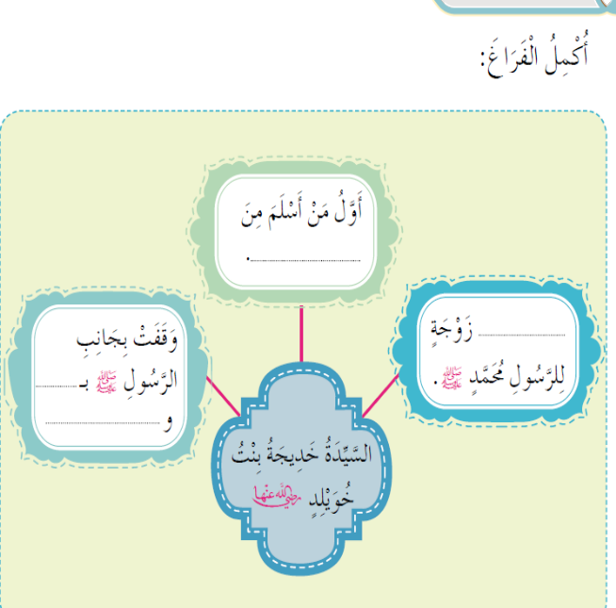 | للكلمة الطيبة أثر في طمأنينة النفس،،،كيف تستفيد من ذلك في واقع حياتك؟  ........................................  ........................................  ........................................  التعلم الذاتي:  ابحث عن أسماء زوجات الرسول الكريمات وموقفهن في الدعوة الإسلامية ومساندة الرسول المصطفى.
ملاحظات المعلم

يعتمد،، المعلم الأول يعتمد،،، المشرف التربوي

اليوم والتاريخ
الحصة
الشعبة
أرقام الأهداف/المخرجات
تحضير مادة (ديني حياتي)العام الدراسي 2023/2024 م

الوحدة: الثانية | عنوان الدرس/ الموضوع: أحمي نفسي (حصتان)
التعلم القبلي/ من أول من أسلم من النساء؟ (1د) |  | التمهيد/ عرض مقطع مرئي قصير عن طريقة حماية النفس من الآخرين (4د) |  | المفاهيم/ أحمي نفسي
الأهداف/ المخرجات التعليمية | الاستراتيجيات/طرق التدريس | الزمن | آلية التنفيذ/ الأنشطة التدريبية/التعليمية |  | الوسائل ومصادر التعلم
يتوقع من التلميذ بعد الانتهاء من الدرس أن يكون قادرًا على أن:  1-يتعرف ذ بعض المخاطر المحتملة من التواصل عبر شبكة المعلومات العالمية( الانترنت).  2- يستدل على أن حماية النفس من الأذى مطلب شرعي.  3-يقترح التدابير الوقائية لحماية النفس من بعض المخاطر.  4-يحرص على حماية نفسه من الأذى | ( 3 ،1،)الحوار والمناقشة.  ( ) الاستقصاء  ( ،3،2) العصف الذهني.  ( ) تنبأ، فسر، لاحظ، فسر  ( ) التعلم التعاوني.  ( ) شكل (7) المعرفي  ( ) القياس.  ( ) القصة  ( ) الخرائط الذهنية.  ( 2) الاستنباط والاستنتاج  ( ) التعلم النشط.  ( ) تمثيل الأدوار.  ( ) التعلم بالأقران,  ( ) حل المشكلات.  ( 3،، )التعلم الذاتي  ( ) المحاكاة  - أخرى:  ............................................  ........................................... | 1(20د)  2(20د)  3(20د)  4(10د) | 1-بالحوار والمناقشة يتعرف التلميذ إلى بعض المخاطر المحتملة من التواصل عبر شبكة المعلومات العالمية (الانترنت).  2-من خلال العصف الذهني يستدل التلميذ على أن حماية النفس مطلب شرعي أمره الإسلام.  3ـ بالتعلم الذاتي والحوار والمناقشة والعصف الذهني يقترح التلميذ التدابير الوقائية لحماية النفس من بعض المخاطر.  4ـ بالتعلم الذاتي: يحرص التلميذ على حماية نفسه من الأذى. |  | الكتاب المدرسي  بطاقات منوعة  فيديو تعليمي  السبورة التعليمية  صور ورسومات  وسائل التعلم النشط  تلفاز الصف
التقويم التكويني | نشاط إثرائي/ علاجي  تفريد التعليم | التقويم الختامي | الواجب المنزلي
1/ ما المخاطر المحتملة من التواصل عبر الانترنت مع الآخرين؟  2/ أكمل: أمرني ربي بحماية نفسي من الوقوع في....................  3/ برأيك: ما التدابير الوقائية لحماية النفس من المخاطر؟  4/ كيف تحرص على حماية نفسك من الآخرين ؟ | نشاط إثرائي:  قال تعالى( ولا تلقوا بأيديكم إلى التهلكة)  (فسر هذه الآية)  ..........................................  .........................................  نشاط علاجي:  ضع علامة صح إذا كانت العبارة صحيحة:  (لا أستلم هدايا مجانية من الغرباء.............) | 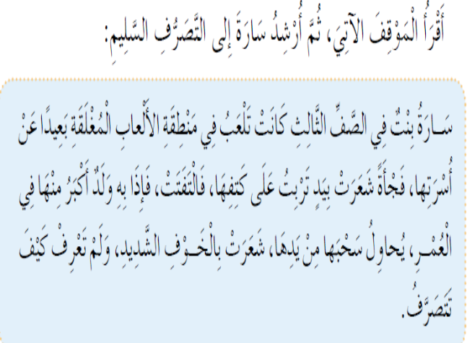 | ما رأيك في الشخص الذي يؤمن بأن جميع نوايا الناس حسنة؟  التعلم الذاتي:  ابحث عن مخاطر أخرى يجنب تجنبها يمكن أن توقع صاحبها في الأذى.
ملاحظات المعلم

يعتمد،، المعلم الأول يعتمد،،، المشرف التربوي

